**TRƯỜNG ĐẠI HỌC CẦN THƠ**

KHOA CÔNG NGHỆ

Bộ môn Tự động hóa

**BÀI BÁO CÁO ĐỒ ÁN HỌC PHẦN**

**ĐIỀU KHIỂN GIÁM SÁT VÀ THU THẬP DỮ LIỆU**

**ĐỀ TÀI**

**HỆ THỐNG GIÁM SÁT VÀ ĐIỀU KHIỂN ĐIỆN GIÓ**

**Giảng viên hướng dẫn:**

**Ths. Trần Lê Trung Chánh**

**Thực hiện:**

**Nguyễn Hoài Ý – B1812010**

1. **GIỚI THIỆU**

Thiết kế giao diện SCADA về việc quản lí giám sát và thu thập dữ liệu về tuabin gió, nhằm đơn giản hóa việc quản lí và giám sát kịp thời các hoạt động để có thể dự liệu các tình huống khẩn cấp.

Hệ thống này giám sát hoạt động và điều khiển tuabin gió gồm các yếu tố: **tốc độ gió, tốc độ xoay roto, nhiệt độ của roto, công suất điện được tạo ra.**

1. **TỔNG QUAN HỆ THỐNG**

Khi tốc độ gió lớn hơn 3m/s, cánh quạt sẽ bắt đầu quay, kết nối hộp số, roto máy phát điện xoay (thông báo trạng thái kết nối), điện được tạo ra, điện được quản bằng máy biến áp khớp nối (Coupling Tranformer) trước khi đến bộ lọc cảm ứng (Inductive Filter) nhằm tạo ra nguồn điện hình sin tiêu chuẩn.

1. **Phanh:**

Để tránh hư hại khi gió tốc độ cao, các tuabin được trang bị hãm tốc độ, khiến nó dừng hoạt động.

1. **Tốc độ gió ảnh hưởng đến tuabin:**

Vận tốc của gió ảnh hưởng lớn đến công suất của tuabin gió. Gió mạnh tạo ra nhiều điện hơn, mặc dù có giới hạn. Các tua bin sẽ ngắt kết nối hộp số (ở chế độ Auto) khi gặp vận tốc gió lớn hơn 20m/s để tránh hư hỏng máy phát điện do gặp quá nhiệt và quá tải.

1. **Nhiệt độ:**

Khi roto xoay sẽ tạo ra nhiệt, điều này không tốt cho tuổi thọ tuabin nên cần có cảm biến giám sát nhiệt độ và khả năng tự động ngắt roto khỏi sự xoay của cánh quạt thông qua hộp số.

1. **Năng lượng được tạo:**

Năng lượng điện sẽ được thu hoạch khi tốc độ gió và nhiệt độ nằm trong khoảng an toàn.

1. **THIẾT KẾ CHƯƠNG TRÌNH**

Lưu đồ chế độ điều khiển thủ công:

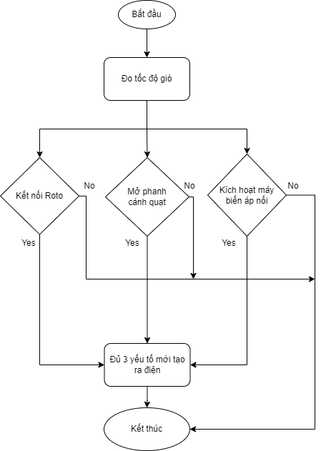

Lưu đồ chế độ điều khiển tự động:

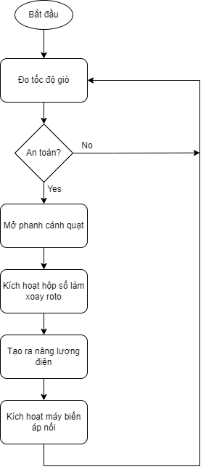

Các chương trình PLC chính (một số hàm là giả lập):

* Phanh của tuabin: (nếu gió lớn hơn 3m/s thì mới có thể xoay được)

* Vận tốc gió được chuyển sang tốc độ xoay cánh quạt và vào hộp số ta có được giá trị cuối cùng là tốc độ xoay roto (giả lập hộp số là MUL):

* Cảm biến nhiệt độ: (giả lập nhận vào tốc độ xoay roto)

* Hiển thị trạng thái kết nối Roto:

* Điều kiện để Roto có thể kết nối (Auto Mode): Vận tốc gió >= 3m/s và <=20m/s, phanh chưa được kích hoạt.

* Máy phát điện (giả lập):

1. **THIẾT KẾ GIAO DIỆN**
   * + 1. **Giao diện màn hình chính:**

Giao diện này hiển thị tuabin gió trên bản đồ, tốc độ gió, tốc độ Roto, trạng thái Roto, điều khiển phanh

* + - 1. **Giao diện đo lường nhiệt độ:**

Tại giao diện này hiển thị nhiệt độ của từng Roto, hiển thị trạng thái sẵn sàng kết nối và có thể ngắt hoặc kết nối roto từ cánh quạt

* + - 1. **Giao diện đo đạt công suất điện thu được:**

Giao diện này thể hiện công suất có được từ mỗi tuabin và công suất tổng thu được, có thể điều khiển các máy biến áp nối, có thể xuất file excel về công suất thu được tại thời điểm xuất file

* + - 1. **Giao diện Alarm:**

3 danh sách của Alarm cung cấp cảnh báo khi gặp nhiệt độ quá lớn và tốc độ gió đo được quá cao. Current Alarm hiển thị cảnh báo hiện tại. Buffer Alarm hiển thị cảnh báo gần đây. Alarm Log hiển thị lịch sử cảnh báo

* + - 1. **Giao diện điều chỉnh các thông số mô phỏng:**

Cung cấp thông số tốc độ gió, 6 tốc độ cho mỗi tuabin nhằm dễ hình dung mỗi trường hợp xảy ra với mỗi tuabin, chỉ số mật độ không khí, chế độ hoạt động bao gồm Auto (tự động) và Manual (thủ công).

1. **KẾT QUẢ**

Tại chế độ Manual (thủ công): người điều khiển có thể thoải mái thiết đặt phanh, kết nối roto, kích hoạt máy biến áp khớp nối. Nhưng một số tác nhân có thể gây ảnh hưởng đến máy móc như: phanh sẽ không tự kích hoạt nếu gặp gió lớn, roto quá nhiệt, lỗi kết nối máy biến áp khớp nối…, vì vậy chế độ này không được khuyến khích.

Tại chế độ Auto (tự động): máy tính sẽ tự xem xét điều kiện và sẽ tự động bật/tắt các hệ thống. Chẳng hạn: Phanh sẽ tự động hãm khi thời tiết xấu, tự động ngắt roto khỏi cánh quạt nếu nhiệt độ quá cao hoặc gió quá lớn… vì vậy đây là chế độ khuyến khích cho người điều khiển. Tuy nhiên đã bật chế độ này người điều khiển không thể tác động đến các phần điều khiển khác. Đây là một điểm trừ.

Về cơ bản hệ thống đáp ứng tốt khả năng điều khiển do giao diện được thiết kế sử dụng nhiều hình ảnh hơn.

Việc sử dụng hình ảnh nhiều hơn giúp cho khả năng kiểm soát và nhìn nhận mang hiệu suất tốt hơn rất nhiều

1. **TÀI LIỆU THAM KHẢO**

[1] D. Bailey, Practical SCADA for industry, The Netherlands, 2003.

[2] S. A. Boyer, SCADA: Supervisory control and data acquisition, ISA, 2004.

[3] S. G. Mccrady, Designing SCADA application software: A practical approach, Elsevier, 2013.

[4] https://journals.sagepub.com/doi/full/10.1177/0020294019827330